

РОССИЙСКИЙ РЫНОК СОТОВОЙ СВЯЗИ
Июль 2010 года

1. Основные игроки на российском рынке сотовой связи
Сотовая связь – один из видов мобильной радиосвязи, в основе которого лежит сотовая сеть. Ключевая особенность заключается в том, что общая зона покрытия делится на ячейки (соты), определяющиеся зонами покрытия отдельных базовых станций. Соты частично перекрываются, и вместе образуют сеть. На идеальной (ровной и без застройки) поверхности зона покрытия одной базовой станции представляет собой круг, поэтому составленная из них сеть имеет вид сот с шестиугольными ячейками (сотами).
Сеть составляют разнесенные в пространстве приемопередатчики, работающие в одном и том же частотном диапазоне, и коммутирующее оборудование, позволяющее определять текущее местоположение подвижных абонентов и обеспечивать непрерывность связи при перемещении абонента из зоны действия одного приемопередатчика в зону действия другого.

По данным Международного союза электросвязи, за последние шесть лет наиболее распространенной технологией коммуникации стала сотовая связь – ею пользуются втрое чаще, чем проводной. В конце 2008 года 60% населения планеты пользовалось мобильным телефоном, тогда как в 2002 – лишь 12%. Количество мобильных номеров, в 2002 году приближавшееся к одному миллиарду, к концу 2008 года составило уже 4,1 млрд. Для сравнения – число пользователей проводных телефонов во всем мире за шесть лет выросло с 1 до 1,27 млрд. человек.
По оценкам экспертов, объем российского рынка услуг сотовой связи в 2008 году составил около 555 млрд. рублей или около $23 млрд. (при курсе 24 рубля за $1).
Уровень проникновения мобильной связи в Российской Федерации (число SIM – карт на 100 жителей) по данным на конец марта 2010 года достиг 145,7%.
По данным компании AC&M Consulting, около 83% абонентских баз и 88% рынка в денежном измерении в России удерживает «большая тройка» операторов сотовой связи: ОАО «Мобильные Телесистемы» («МТС»), ОАО «МегаФон», ОАО «Вымпелком» («Билайн»). Постепенно выравниваются между собой доли лидеров рынка – если пять лет назад «МегаФон» отставал по выручке от «МТС» в три раза, от «Вымпелкома» – примерно вдвое, то в 2008 году его отставание от этих компаний по выручке составило лишь 2%.
Число абонентов «Вымпелкома» в России к марту 2010 года выросло до 52,188 млн. человек. Оператор занял 24,7% российского рынка мобильной связи, при этом в Москве он обслуживал 35,2% абонентов, в Санкт – Петербурге – 17,9%.
В марте текущего года «МегаФон» обслуживал 51,643 млн. абонентов в России (в феврале было 51,208 млн.), что составило 24,4% отечественного рынка сотовой связи, в столице на его долю пришлось 22,4%, в Санкт – Петербурге – 33,6%.
Российская база ОАО «МТС» за март 2010 года снизилась с 69,168 млн. до 69,083 млн. человек. Отток абонентов сама компания объяснила списанием в Москве и Санкт – Петербурге абонентов, подключившихся летом 2009 года в ходе сезонных маркетинговых акций. Компания заняла 32,7% сотового рынка в Российской Федерации, в Москве оператор обслуживал 40,8% абонентов, в Санкт – Петербурге – 30,7%.
Четвертое место по количеству сотовых абонентов в России занимают компании государственного холдинга «Связьинвест». Холдинг «Связьинвест» – один из крупнейших телекоммуникационных групп в мире. Уставный капитал ОАО «Связьинвест» образован консолидацией закрепленных в федеральной собственности акций акционерных обществ электросвязи, созданных в процессе приватизации государственных предприятий электросвязи.
Основными активами группы «Связьинвест» являются семь межрегиональных компаний, оператор междугородной и международной связи ОАО «Ростелеком» и ведущий российский институт в области проектирования средств связи ОАО «Гипросвязь». Региональные компании, входящие в группу «Связьинвест», являются операторами сетей связи общего пользования с монтированной емкостью более 33 млн. номеров (по состоянию на 01 января 2009 года).
Компании «Связьинвеста» владеют лицензиями на оказание услуг местной, междугородной и международной телефонной связи, передачи данных; оказывают услуги ISDN, беспроводного абонентского доступа и мобильной связи.
Всего в «Связьинвест» входит 14 операторов, предоставляющих услуги сотовой связи в четырех федеральных округах. По итогам 2009 года абонентская база сотовых «дочек» «Связьинвеста» выросла на 4% до 16 млн. человек – это эквивалентно 9% сотового рынка России по числу пользователей или 6% рынка по доходам.
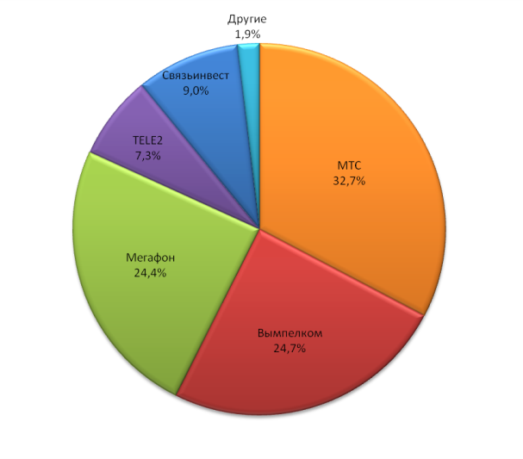
Рис.1. Доли сотовых операторов в общем объеме абонентских баз, 2009 год.
К лидерам приближается шведская компания «TELE2», которая работает в 32 российских регионах и обслуживает 15,5 млн. россиян. Операционная выручка оператора за первый квартал 2010 года выросла почти на треть по сравнению с первым кварталом прошлого года и превысила 9 миллиардов рублей. Все это доказывает необходимость формата дискаунтера в России. Сегодня компания развивается наиболее высокими темпами на российском рынке сотовой связи и намерена стать серьезным игроком федерального уровня, национальным оператором – дискаунтером, развивающим сети четвертого поколения LTE.
В настоящее время около 7,3% всех потребителей услуг сотовой связи в России являются абонентами телекоммуникационной компании «TELE2».
В десятку крупнейших российских сотовых операторов входят также ОАО «Уралсвязьинформ», ОАО «Сибирьтелеком» и его «дочки», ЗАО «НСС», компании группы «СМАРТС», ООО «Екатеринбургская сотовая связь» (торговая марка «Motiv»), ОАО «Новая телефонная компания» (Владивосток).
В период с 2008 – 2009 г.г. радикальных изменений в структуре рынка сотовой связи России не произошло – «большая тройка» укрепляла свои позиции.
2. Отечественный рынок сотовой связи в условиях
мирового экономического кризиса
Несмотря на многочисленные заверения экспертов о неминуемом падении рынка сотовой связи в условиях глобального экономического кризиса самыми стабильными категориями потребления оставались продукты питания и связь – жители России оказались не склонны отказываться ни от приобретения продуктов питания, ни от услуг связи.
Во время кризиса абоненты преимущественно стали отказываться от «излишеств», в разряд которых попали инновационные дополнительные услуги сотовой связи, и старались ограничить свои траты на мобильную связь базовой услугой – мобильной телефонией.
Сегодня операторы мобильной связи в России более чем когда – либо фокусируются на эскалации выручки – большинство игроков рынка прибегли к повышению цен на свои услуги – в архивных тарифных планах, на услуги в отдельных категориях и т.д.
Все операторы в том или ином виде стремятся предложить клиентам конвергентный продукт.
Существенные структурные изменения потрясли рынок сотового ритейла. В одних случаях операторы мобильной связи приобретали розничные сети, либо вступали с ними в стратегическое партнерство, в других – сосредоточились на развитии собственной розницы и вели переговоры о приобретении независимых федеральных розничных сетей.
Главной приметой глобального рынка мобильной связи в последние годы стало нарастающее развитие технологий, которые превращают мобильный телефон в универсальное коммуникационное устройство.
Например, компания Apple, представляя Apple iPhone, позиционировала его не как телефон, а как мультимедийную станцию для работы с голосовой и цифровой информацией. В продаже появились различные новые устройства, предназначенные для передачи информации по сетям мобильной связи: модемы, фоторамки c SIM – картами для передачи изображений.
Самым устойчивым к влиянию кризиса сегментом телекоммуникаций в России стал мобильный Интернет (услуги передачи данных).
По оценкам компании ComNews Research, мобильный Интернет – самый быстрорастущий сегмент дополнительных услуг в сетях сотовой связи России.
В основе этого роста лежит разворачивание сетей третьего поколения, увеличение численности пользователей мобильного Интернета и потребляемого ими трафика. В условиях кризиса мобильный Интернет становится самым эффективным инструментом поддержания ARPU (средняя ежемесячная выручка от продажи услуг в расчете на одного абонента).
Так, например, представители ОАО «МегаФон» называют причиной роста выручки в первом квартале 2010 года увеличение числа абонентов и активное использование клиентами дополнительных услуг (беспроводной интернет – доступ, контент – услуги и др.). По данным AC&M Consulting, компания была лидером по набору абонентов: в период с апреля 2009 года по март 2010 года абонентская база «МегаФона» в России увеличилась на 8,1 млн. человек («МТС» – на 4 млн., «Вымпелком» – на 2,8 млн. человек). Дополнительные услуги обеспечили компании 21,8% выручки. При этом трафик передачи данных вырос в январе – марте 2010 года вдвое по сравнению с аналогичным периодом 2009 года.
Одной из причин роста выручки компании ОАО «МегаФон» в первом квартале 2010 года послужило увеличение разговорного трафика. Если в 2009 году один пользователь выговаривал в среднем по 264 минуты в месяц, то в 2010 году – 272 минуты в месяц. Однако средний счет на абонента ARPU у оператора продолжал снижаться – в 1 квартале текущего года он составил 295 рублей – на 6,6% меньше, чем в предыдущем году, хотя рост голосового трафика составил за три месяца 2010 года 21%.
Причиной снижения ARPU в компании ОАО «МегаФон» называют то обстоятельство, что абоненты стали чаще совершать звонки внутри сети, где они традиционно дешевле.
Кроме того, на показателе ARPU сказалось резкое увеличение абонентской базы: квартальная выручка за год выросла на 10,8%, а количество абонентов – на 19%. При этом рентабельность компании по OIBDA в 1 квартале 2010 года составила 45,8% (минимальное за последние годы значение). Причина снижения рентабельности – рост затрат на привлечение новых абонентов и комиссионные выплаты дилерам.
Таким образом, сегодня на рынке сотовой связи существует две стратегии, направленные на увеличение прибыли: первая – за счет привлечения новых абонентов и снижения стоимости услуг; вторая – за счет повышения стоимости услуги в отдельных категориях и тарифных планах.
Из операторов «большой тройки» лишь ОАО «МегаФон» придерживается первой стратегии – с конца марта 2009 года минута разговора в сети подешевела на 10% (до 1,08 рублей).
Компании сотовой связи активно внедряют дополнительные услуги связи, самая популярная из которых – мобильный интернет.
В условиях кризиса среди сотовых операторов наметилась тенденция к консолидации и поглощению крупными операторами более мелких (региональных). Как правило, операторы «большой тройки» скупают региональных сотовых операторов, что позволяет оптимизировать затраты на построение инфраструктуры и снижает конкуренцию в регионах.
Основным направлением развития в секторе услуг мобильной связи является консолидация существующих активов и интеграция «Скай Линка», контроль над которым в скором времени может перейти к «Связьинвесту» в рамках сделки с АФК «Система».
Государственный холдинг «Связьинвест» скорректировал свою стратегию в области мобильного бизнеса, отказавшись от планов по образованию четвертого федерального GSM – оператора в пользу создания универсального оператора по передаче данных.
Компания «Связьинвест» намерена разработать единый бренд, под которым его сотовые «дочки» будут оказывать услуги. По плану «Связьинвеста», сотовыми «дочками» будет управлять управляющая компания, на 100% принадлежащая «Связьинвесту» – «Мобител», которая заключит с ними договоры.
Сегодня ребрендинг сотовых «дочек» – вполне ожидаемый ход. В рамках общей стратегии интеграции «дочек» логично переходить на единый бренд. Это позволит унифицировать продукты и услуги, выработать единую стратегию их позиционирования и продвижения.
Объединенный «Ростелеком», который в 2011 году завершит консолидацию активов «Связьинвеста», намерен сконцентрироваться на услугах беспроводной передачи данных. Одновременно планируется активно развивать конвергентные услуги, используя возможности интеграции бизнесов компаний группы.
Российский и норвежский акционеры «Вымпелкома» объявили о намерении объединить компанию с украинской «Киевстар» в новую компанию. Завершение сделки намечено на середину 2010 года, но перед этим акционерам необходимо решить ряд процедурных вопросов.
Однако сделка находится под угрозой срыва – антимонопольный комитет Украины намерен отменить свое согласие на объединение активов.
По мнению аналитиков, от слияний проводных и мобильных операторов выигрывают в первую очередь потребители, в частности, корпоративный сегмент. Результатом подобных объединений станет возможность предоставления набора услуг по единой цене. Впрочем, на интеграцию бизнес – процессов уходит значительное время, а эффект от объединения в ближайшей перспективе не сопоставим с затратами.
Последнее время операторы озабочены насыщением рынка и снижением уровня доходов от предоставления традиционных услуг связи. Операторы фиксированной связи столкнулись с заметным снижением интереса со стороны абонентов к услугам на базе наземных линий доступа. Жесткая конкуренция с альтернативными операторами и стремительно набирающая популярность мобильная телефония заставляет их активно искать новые технологии, создающие дополнительную стоимость услуг и позволяющие осваивать новые сервисы. Провайдеры мобильной связи отмечают снижение темпов роста абонентской базы частных пользователей, что вынуждает их развивать новые сервисы, ориентированные на корпоративный сектор.
Кроме того, в мобильных сетях наблюдается тенденция к изменению характера потребляемых услуг. Если еще недавно в общем объеме абонентского трафика преобладал голос, то сейчас его стремительно вытесняет трафик данных. Причиной послужило снижение стоимости услуг передачи данных для мобильных абонентов и рост популярности устройств с поддержкой передачи данных. При этом абонент, как правило, заинтересован получать полный спектр всех необходимых ему услуг связи от одного оператора, с гарантией качества и минимальным набором устройств.
В связи с этим, одним из перспективных путей развития операторов связи может стать организация комплексного сервиса с применением проводных и беспроводных сетей передачи голоса и данных, включая сети мобильной связи.
Решением проблемы недостаточности мощностей для передачи большого трафика данных является освоение интеллектуальной конвергентной платформы в соответствии с общим стандартом мультимедийных коммуникаций, обеспечивающей высокоскоростной защищенный доступ к бизнес – приложениям с разнообразных устройств. Большинство операторов сходится во мнении, что основой конвергенции должны стать сети на базе протокола IP. В качестве оптимального варианта для транспортировки мультимедийного трафика рассматриваются сети нового поколения (NGN). Такой подход позволяет полностью сохранить инвестиции в существующую инфраструктуру, а также создает базу для внедрения новейших услуг, ориентированных на частных клиентов и корпоративный сектор.
Как единогласно заявляют аналитики российского рынка сотовой связи, сегодня операторы «большой тройки» постепенно восстанавливаются после острой фазы кризиса, о чем свидетельствует позитивная финансовая отчетность компаний за первый квартал 2010 года. Кризис не сказался на сотовых операторах серьезно – рынок мобильной связи меньше других пострадал от финансового кризиса. По данным исследовательской компании Nielsen, в острую стадию кризиса на услугах телефонной связи экономили 33% россиян, в третьем квартале 2009 года – уже 28%. Для сравнения: на индустрию развлечений сократили расходы 65% жителей страны в первом квартале и 69% – в третьем квартале 2009 года.
Данная статистика дает возможность предположить, что даже в случае наступления второй волны глобального кризиса, серьезного падения рынка сотовой связи по сравнению с другими сегментами не предвидится.
3. Внедрение связи третьего поколения 3G в России
По мнению аналитиков российского рынка сотовой связи, главным событием последнего времени на рынке стало начало повсеместного внедрения связи третьего поколения 3G.
Лицензии для оказания услуг связи третьего поколения в частотном диапазоне 1,9 – 2,1 Ггц были выданы ОАО «Мобильные телесистемы», «Вымпелкому» и «МегаФону» еще в 2007 году.
Постепенно компании начали строить и запускать в коммерческую эксплуатацию сети в регионах России. Однако в Москве и Московской области старт 3G осложнялся тем, что на этих же частотах функционировали радиоэлектронные средства систем Министерства обороны Российской Федерации.

Вялотекущий диалог связистов с военными на тему 3G мог продолжаться еще долго, но вопрос о сетях третьего поколения усилиями тяжеловесов телекоммуникационного рынка так удачно вписался в президентский «модернизационный контекст», что события стали стремительно развиваться.
«МТС» получила разрешение на установку в Москве 783 базовых станций вне зданий, «Вымпелком» – на 1000 базовых станций. «МегаФон» получил разрешение на развертывание в Москве 500 базовых станций. На начальном этапе операторы планировали развернуть сети в центральной части столицы, в ее основных бизнес – районах, на ключевых транспортных магистралях и транспортных узлах в пределах МКАД. Частично сети уже запущены.
Несмотря на кризис, операторы «большой тройки» активно инвестируют в сети третьего поколения (3G), и этот сегмент является в настоящее время одним из драйверов российского телекоммуникационного рынка.
Компания J'son & Partners Consulting провела исследование, целью которого было изучить текущее состояние сетей третьего поколения в России и готовность операторов к международному сотрудничеству с 3G – операторами в мире. Согласно проведенному исследованию, третье место по количеству 3G – роуминговых партнеров принадлежит компании МТС, которая незначительно отстает по этому показателю от «МегаФона». Абоненты МТС могут воспользоваться 3G – роумингом в сетях 86 операторов, которые находятся в 53 странах.
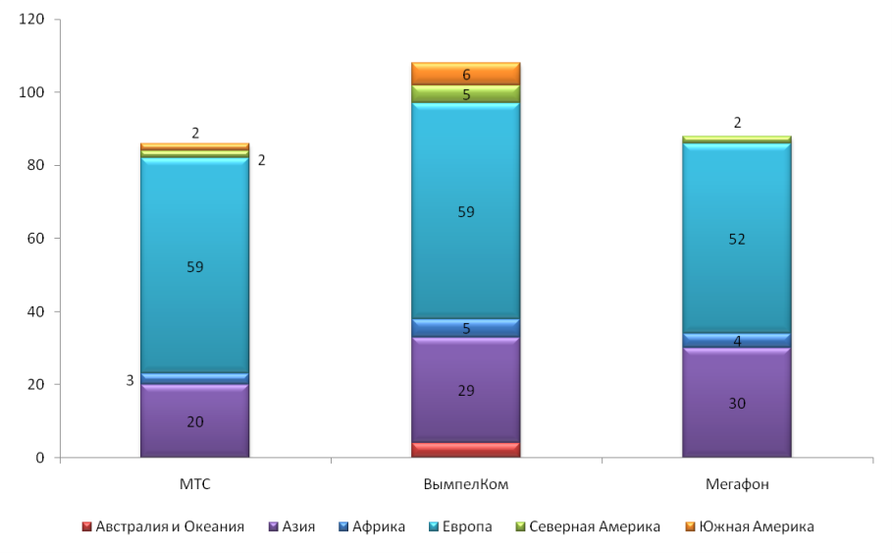
Рис. 2. Количество операторов, в сетях которых доступен 3G – роуминг
для абонентов оператора, ноябрь 2009 года.
Российский сотовый оператор «МегаФон» рассчитывает покрыть сетью сотовой связи 3G все регионы России уже в 2010 году, направив на эти цели более половины от общего запланированного объема инвестиций. Также оператор интересуется развитием связи «четвертого поколения» и сетей для передачи данных.
Хотя в условиях кризиса об инвестициях в «третье поколение» в компаниях говорят не слишком охотно, однако планов по установке базовых станций не скрывают. Уже к середине 2010 года компания «МТС» в общей сложности планировала запустить около 700 базовых станций. Хотя для того, чтобы обеспечить покрытие Москвы в пределах МКАД, необходимо установить около 1,5 – 1,6 тысяч станций – подсчитали в компании. Объем инвестиций в развертывание 3G – сетей в Московском регионе в «МТС» не называют, но с момента получения лицензий на 3G в 2007 году до декабря 2009 года оператор инвестировал в развитие сетей третьего поколения в столичном регионе около 30 млн. долларов США.
В «Вымпелкоме» также не декларируют конкретных планов по вложению в развитие сетей 3G в Москве и сроках их развертывания. Тем не менее, согласно лицензионным обязательствам, до 2012 года компания должна установить порядка 1,5 тыс. базовых станций в столице.
В долгосрочных планах «МегаФона» – размещение в Москве и Московской области около 3000 базовых станций 3G. Объем инвестиций в их установку оператор не раскрывает, однако в 2009 году в строительство 3G – объектов в московском регионе «МегаФон» предполагалось инвестировать 1 млрд. рублей.
В начале июня 2010 года ОАО «МегаФон» подписал договор о приобретении 100% доли магистрального оператора «Синтерра». Сумма сделки составила $745 млн. с учетом долга «Синтерры» (около $350 млн.). Покупка «Синтерры» – важный шаг к достижению лидерства на рынке широкополосного доступа в интернет. С помощью магистральных каналов «Синтерры» (75 000 км) «МегаФон» повысит качество услуг в сетях третьего поколения (3G) и увеличит скорость передачи данных.
По протяженности магистральных каналов «МегаФон» (22 300 км) до последнего времени уступал основным конкурентам: сеть «Вымпелкома» после приобретения Golden Telecom в феврале 2008 года увеличилась до 70 000 км, а «МТС» с учетом «Комстар – ОТС» – до 35 000 км.
Построить базовые станции – это еще не все. Необходимо обеспечить клиентов телефонами, которые могли бы работать в системе 3G. По данным исследовательской компании J'son & Partners, по итогам 2009 года продажи сотовых телефонов, поддерживающих работу в стандарте связи третьего поколения – UMTS, в России достигли 4,3 млн. – то есть всего 15% общего объема реализованных за год сотовых телефонов в стране. Эти не слишком высокие показатели эксперты рынка объясняют высокой стоимостью 3G – аппаратов, а также замедлением продаж сотовых телефонов на российском рынке в целом.
Средняя стоимость 3G – телефона составляет 407 – 410 долларов США, стоимость GSM –телефона – около 122 долларов США. При этом с начала продаж 3G – телефонов в России общее количество таких аппаратов в стране к концу 2009 года превысило 13 млн. штук.
Операторы ждут интенсивного роста числа телефонов 3G, а значит, и пользователей, с нетерпением – ведь это прямой путь к увеличению среднемесячного дохода с одного абонента. Возрастает роль VAS (Value Added Services, что переводится примерно как «дополнительные услуги»), куда входят СМС, ММС и другие виды посланий, доступ в Интернет и контент – информационно – развлекательные услуги.
4. Рынок услуг сотовой связи в Нижегородской области
Приволжский федеральный округ с точки зрения развитости рынка сотовой связи находится в числе первых после столичного региона. Высокая степень конкуренции в Поволжье обусловлена целым рядом причин. Среди них, например, присутствие региональных операторов сотовой связи с довольно сильными позициями, таких как «НСС».
Операторы сотовой связи оценивают Нижегородскую область как регион с высоким уровнем конкуренции. Кроме того, игроки рынка отмечают и тот факт, что плотность населения в целом по Приволжскому федеральному округу выше, чем в ряде других – это также является фактором влияния на развитие ситуации на сотовом рынке и заинтересованности операторов в увеличении своей доли в этом регионе. Услуги сотовой связи в Нижегородской области предоставляют пять крупных операторов:
- ОАО «Мобильные системы связи» (торговая марка МТС);
- ОАО «Вымпелком» (БиЛайн);
- ОАО «Нижегородская сотовая связь» (НСС) – дочерняя компания ОАО «ВолгаТелеком»;
- ОАО «Мобиком – центр» (МегаФон);
- ООО «Персональные системы связи в регионе» (Теле2).
Общее количество базовых станций сотовой связи на территории области составляет более 2500 штук. Для увеличения зоны покрытия операторы ежегодно инвестируют в строительство сетей. В целом направление сотовой связи на территории области развивается динамично и имеет высокие технические и экономические показатели.
Крупнейшим сотовым оператором в Нижегородском регионе является компания «НСС», на долю которой приходится более 30% активных абонентов региона. ЗАО «НСС» входит в десятку крупнейших операторов мобильной связи России по количеству абонентов. Всего компания обслуживает более 3,6 млн. абонентов. Доля ЗАО «НСС» среди операторов, предоставляющих услуги сотовой связи в регионах действия лицензий компании, по оценкам независимых экспертов, составила по итогам первого квартала 2010 года около 18%. Основными потребителями услуг сотовой связи являются физические лица – 96% от общего количества абонентов, доля абонентов – юридических лиц составляет 4%.
Доля в уставном капитале ЗАО «НСС» в размере 100% принадлежит ОАО «ВолгаТелеком», входящему в состав холдинга «Связьинвест». ОАО «ВолгаТелеком» – крупнейшая телекоммуникационная компания Поволжья, предоставляющая комплекс услуг телефонии, сотовой связи, Интернет и передачи данных, телевидения и радиовещания.
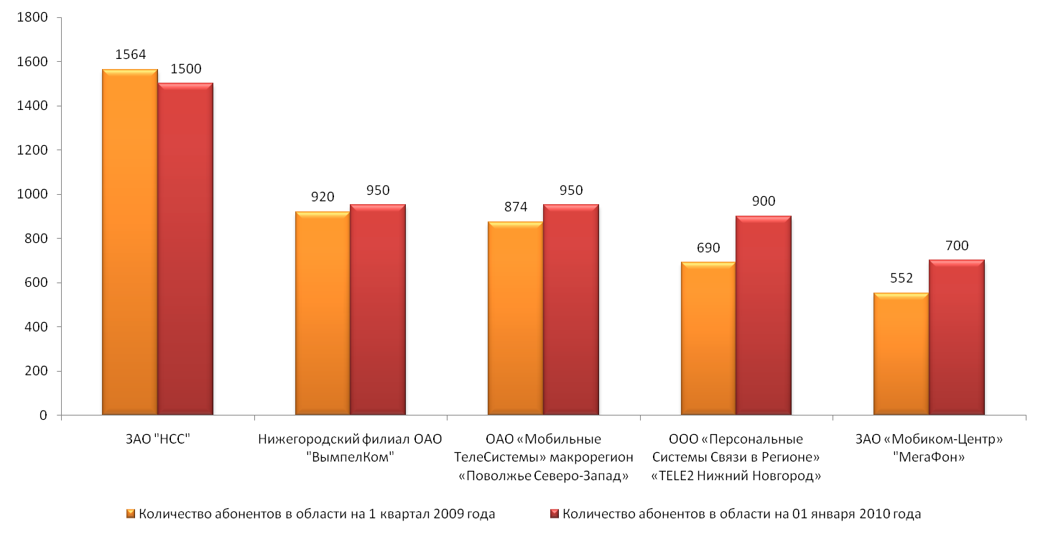
Рис. 3. Количество абонентов в Нижегородской области пяти крупнейших сотовых операторов
на 01 января 2010 года, тысяч человек, %.
Компания объединяет 11 регионов Приволжского федерального округа. Монтированная емкость – 5,2 млн. телефонных номеров, количество пользователей услуг широкополосного доступа в Интернет – 928 тысяч.
В декабре 2009 года ЗАО «НСС» присоединила сотового оператора «Ульяновск – GSM». На момент присоединения к «НСС» ульяновская компания обслуживала около 500 тысяч абонентов и занимала 28% рынка услуг сотовой связи в своем регионе. После реорганизации, с учетом абонентов Ульяновска, общая абонентская база «НСС» составила порядка 3,25 млн. человек. В 2010 году «НСС» планирует развернуть в Ульяновской области около 160 базовых станций.
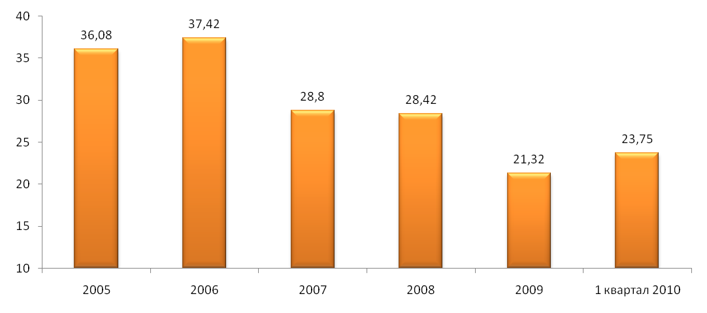
Рис. 4. Рентабельность продукции (продаж) ЗАО «НСС», %.
В январе 2010 года «НСС» закончила ввод в эксплуатацию сети местной телефонной связи в Нижнем Новгороде. Первые шаги в этом направлении компания предприняла еще осенью 2008 года.
Тогда была построена сеть фиксированной связи на 10 тысяч номеров. Сейчас емкость сети увеличена до 30 тысяч номеров. На ее базе «НСС» в 2010 году начнет активно предоставлять услуги FMC (предоставление абоненту единого набора услуг вне зависимости от способа доступа – фиксированного или мобильного).
Начало 2009 года на нижегородском рынке было ознаменовано падением трафика у всех операторов и снижением ARPU, что привело к росту цен и выводу на рынок более дорогих тарифных планов. Основным трендом 2009 года стал более разумный подход в части расходования средств на мобильную связь. Это вызвано, прежде всего, экономическими условиями. Кризис заставил не только абонентов, но и компании оптимизировать свои расходы на мобильную связь. Еще вчера многие готовы были платить за имидж и не задумываться о своих расходах, сегодня же ситуация изменилась в сторону более рационального и взвешенного подхода.
За 2009 год продажи сим – карт в Нижегородской области выросли на 9%, на начало 2010 года операторы продали около 5 млн. штук. По их оценкам, примерно 60% подключенных, то есть порядка 3 млн. человек – активные абоненты. Рост подключений происходит за счет покупок вторых сим – карт и развития сотовой связи в небольших населенных пунктах области. По данным компании «Связной», продажи сим – карт в этих точках составляют 60% от общих продаж в регионе.
Растут продажи телефонов в кредит в салонах связи. Например, в салонах «Евросети» Поволжского филиала в декабре 2009 года доля кредитных телефонов составляла 24,5%. В декабре 2008 года этот показатель был равен 18%. В сети магазинов «Связной» доля продаж товаров в кредит за 2009 год также выросла примерно на 6 – 8% и составила в среднем 19%.
Знаковым событием 2009 года стал запуск операторами «большой тройки» сети третьего поколения в Нижегородской области. Долгое время проводные провайдеры находились в привилегированном положении и не испытывали конкуренции со стороны операторов сотовой связи. Сейчас же основная перспектива развития мобильной связи в сфере дополнительных услуг и, в первую очередь, мобильного доступа в Интернет, связана с сетью 3G. Сегодня потребители выбирают Интернет от беспроводных провайдеров, поскольку он дает свободу перемещения без привязки к конкретной точке доступа. При этом сотовые операторы обеспечивают скорости, качество и стоимость, сопоставимые с предложениями фиксированных провайдеров.
В целом по России, по прогнозам компании «МТС», рынок мобильного Интернета вырастет с 40 млрд. рублей в 2009 году до 60 млрд. рублей в 2010 году.
По экспертным оценкам, сегмент мобильного интернета в Нижегородской области за 2009 год увеличился на 40%. Сегодня им пользуются около 700 тысяч жителей региона.
Привлекая покупателей, операторы снижают цены на USB – модемы. В компании «МТС» с начала 2009 года цена оборудования для беспроводного выхода в Интернет снизилась на 55%, в «МегаФоне» – на 30%, в «Билайне» – на 20%. Средняя стоимость USB – модема в городе Нижнем Новгороде сейчас составляет 1190 рублей.
Спрос на дополнительные услуги перераспределился. Например, если раньше «МегаФон» до 75% прибыли в сегменте VAS (дополнительные услуги) получал от SMS, то сегодня превалируют услуги доступа в Интернет – порядка 40 – 50% прибыли в сегменте дополнительных услуг.
Доходы от мобильного интернета и VAS – это основной драйвер роста доходов мобильных операторов. Так около 40% всех базовых станций, запущенных в эксплуатацию в первом полугодии 2009 года в Поволжье, составили базовые станции стандарта 3G, более половины активных пользователей услуг 3G от «МТС» генерируют в среднем в месяц около 1 Гб трафика. При этом ARPU у абонентов 3G выше ARPU абонентов GSM как минимум на 20 – 25%.
Операторы делают упор на развитие технической инфраструктуры: одни приобретают в собственность активы проводных провайдеров, другие строят собственные сети. «МегаФон» традиционно идет в этом направлении своим путем и выстраивает с нуля сеть третьего поколения и собственные волоконно – оптические линии связи.
Проникновение мобильной связи в Нижегородской области сегодня составляет 133%. Активные абоненты составляют 60% баз операторов. Доход с одного абонента в месяц составляет 150 – 300 рублей.
Основные факторы, оказывающие влияние на развитие рынка сотовой связи в Нижегородской области в 2009 году, были обусловлены либо экономической ситуацией, либо обострением конкуренции между операторами. Это привело к тому, что шаги одного из игроков вынуждали других совершать те или иные действия.
Кризисный 2009 год наглядно показал, что абоненты чувствительны в большей степени к качеству услуг, сервису, нежели к цене. Однозначный тренд – это развитие сетей 3G, разнообразие VAS – услуг. Второй тренд – это очевидная конкуренция между фиксированными операторами и сотовыми. Она обострилась во многом за счет предоставления операторами сотовой связи более простых и понятных услуг по ценам, сопоставимым, а в некоторых случаях даже более низким, чем у фиксированных операторов. В частности, мобильный телефон уже используется и для доступа в Интернет, и для междугородних звонков.
При существующем уровне проникновения сотовой связи операторы постепенно смещают акцент с привлечения абонента на его удержание, развивая собственную розницу. На первый план выходит такой фактор, как универсальность услуг. Что же касается новых продуктов, то здесь тенденции формируются на фоне развития сети 3G. На данный момент всего 15 – 20% пользователей имеют оборудование, поддерживающее стандарты третьего поколения, и в обозримом будущем активные продажи терминалов, работающих в сети 3G, будут приносить ретейлерам все большую прибыль.
5. Деятельность Закрытого акционерного общества «Строительно –
технологическая компания» и его место на рынке
Закрытое акционерное общество «Строительно – технологическая компания» (ЗАО «СТК») осуществляет проектно – изыскательские, строительно – монтажные, пусконаладочные и электромонтажные работы по строительству (сооружению) объектов сотовой связи.
Основными видами деятельности компании в соответствии с ее уставом являются:
- производство общестроительных работ;
- производство электромонтажных работ;
- проектирование зданий и сооружений второго уровня ответственности;
- монтаж прочего инженерного оборудования;
- специализированная розничная торговля прочими непродовольственными товарами, не включенными в другие группировки;
- производство работ по монтажу, ремонту и обслуживанию средств обеспечения пожарной безопасности зданий и сооружений.
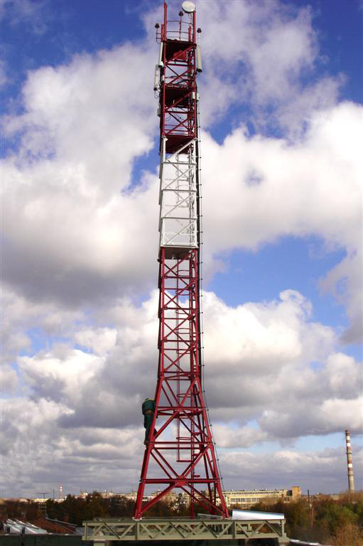
ЗАО «СТК» осуществляет свою деятельность в Приволжском федеральном округе – городах Нижний Новгород, Казань, Пенза, в Нижегородской и Пензенской областях, Республиках Татарстан, Мордовия, Чувашия.
Компания работает с операторами сотовой связи России, и неоднократно отмечена дипломами за плодотворное сотрудничество и достижение конкретных результатов в строительстве объектов сотовой связи.
Среди наиболее крупных заказчиков ЗАО «СТК» – ОАО «МегаФон», ЗАО «Мобиком – центр», ООО «Сумма Телеком». В общей сложности их доля составляет около 77,11% в общем объеме выручки ЗАО «СТК». Учитывая тот факт, что в июле 2009 года была осуществлена реорганизация ЗАО «Мобиком – Центр» в форме присоединения к ОАО «МегаФон», можно констатировать, что доля «МегаФона» в общем объеме выручки ЗАО «СТК» составит почти 40%, то есть «МегаФон» становится самым крупным потребителем услуг компании.
Таблица 1
Основные потребители ЗАО «СТК»
Наименование  потребителя | Место нахождения  (регион) | Вид продукции | Объем поставки  в общем объеме выручки, %
Нижегородский филиал  ОАО «ВолгаТелеком» | Город  Нижний Новгород | Проектные и строительно – монтажные работы | 0,64%
Центральный филиал  ОАО «МегаФон» | Город  Нижний Новгород | Проектные и строительно – монтажные работы | 19,12%
ЗАО «Мобиком – центр» | Город  Нижний Новгород | Проектные и строительно – монтажные работы | 20,76%
Нижегородский филиал  ЗАО «Национальные мультисервисные сети» | Город  Нижний Новгород | Проектные и строительно – монтажные работы | 1,02%
Нижегородский филиал ЗАО «НСС» | Город  Нижний Новгород | Проектные и строительно – монтажные работы | 7,02%
ОАО «Связьстрой – 4» | Республика Мордовия,  город Саранск | Проектные и строительно – монтажные работы | 1,32%
ООО «Сумма Телеком» | Город Москва | Проектные и строительно – монтажные работы | 37,23%
ООО «Теле2 – Нижний Новгород» | Город  Нижний Новгород | Проектные и строительно – монтажные работы | 3,80%
Филиал ЗАО «НСС»  в Республике Татарстан | Республика Татарстан | Проектные и строительно – монтажные работы | 7,71%
ПРОЧИЕ |  |  | 1,38%
ЗАО «СТК» принимала участие в реализации приоритетных масштабных проектов компании «МегаФон». Именно ЗАО «СТК» было удостоено чести осуществлять монтаж 50, 100 и 1000-й базовой станции компании ЗАО «Мобиком – Центр».
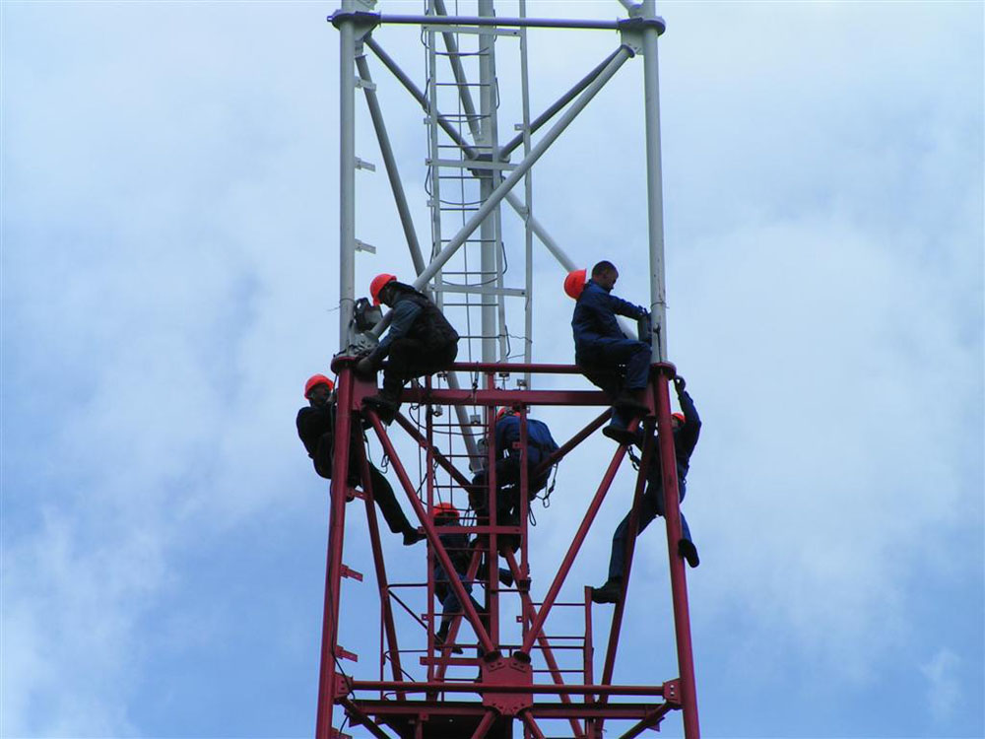
В последние несколько лет ОАО «МегаФон» демонстрирует устойчивый рост числа абонентов и выручки и почти вплотную приблизился к компаниям «МТС» и «Вымпелком». Кроме того, ОАО «МегаФон» развивает свою сеть путем создания собственной инфраструктуры, с 2009 года компания выстраивает с нуля сеть третьего поколения и собственные волоконно – оптические линии связи, в том числе, и в Нижегородской области. Учитывая многолетнее сотрудничество ЗАО «СТК» с компанией «МегаФон», данное обстоятельство, несомненно, окажет благотворное влияние на деятельность ЗАО «СТК» и позволит компании в дальнейшем сохранять свою долю рынка.
ЗАО «СТК» ведет свою деятельность на территориях республик Татарстан, Мордовия, где выполняет заказы компаний ЗАО «НСС», ОАО «Связьстрой – 4».
В Нижегородской области ЗАО «СТК» возвело около 85% базовых станций «НСС».
Сегодня ЗАО «НСС» – это крупнейший сотовый оператор в Нижегородской области, имеющий свои филиалы в разных регионах Поволжья и входящий в состав холдинга «Связьинвест». Сотрудничество с такими компаниями позволит ЗАО «СТК» существенно укрепить свои позиции на рынке.
Основными конкурентами ЗАО «СТК» в Нижегородской области являются:
- ООО «Протон» (основные направления деятельности: проектирование, строительство и дальнейшее обслуживание сетей связи);
- ООО «СвязьКомплексСтрой» (проектирование и строительство линейно – кабельных сооружений связи, проектирование и строительство телефонной канализации, проектирование и монтаж ВОК, проектирование и монтаж городских и учрежденческих АТС «под ключ», проектирование и монтаж телефонизации офисных и жилых зданий, бестраншейная прокладка трубопроводов методом горизонтального бурения);
- ООО «ТелекомСтрой – НН» (строительство и проектирование линейных сооружений связи, строительство объектов связи под «ключ», прокладка, монтаж, обслуживание магистральных и распределительных кабелей связи и СКС, прокладка, монтаж и обслуживание волоконно –оптических кабелей и устройств, монтаж городских и учережденческих АТС, телефонизация, радиофикация, телевидение, поставка оборудования связи, в том числе, волоконно – оптического, системы видеонаблюдения).
Кроме того, в сфере проведения электромонтажных, строительных и строительно – монтажных работ по созданию сооружений для размещения оборудования базовых станций сотовой связи в Нижегородской области свою деятельность осуществляют компании: «Троя – Средства связи», «АСМК НН», ЗАО «Поволжье Service – Centre» представитель компании МТТ в Нижнем Новгороде, ООО «АЛУФ», ООО «Компания Дэлос», ООО «Линии связи», ООО «Интерком – НН», ООО «САТ – Нижний Новгород», «ПневмоОптика», «Формула ИТ».
ВЫВОДЫ и ПРОГНОЗЫ:
- Уровень проникновения мобильной связи в Российской Федерации (число SIM – карт на 100 жителей) по данным на конец марта 2010 года достиг 145,7%. Главная цель операторов сегодня – переманить клиентов у конкурирующих компаний.
- Порядка 83% абонентских баз и 88% рынка в денежном измерении в России удерживает «большая тройка» операторов сотовой связи: ОАО «Мобильные Телесистемы» («МТС»), ОАО «МегаФон», ОАО «Вымпелком» («Билайн»).
- В условиях кризиса большинство компаний прибегли к повышению тарифов на услуги сотовой связи и дополнительные услуги, но ряд операторов («МегаФон») на фоне общего роста цен снижали стоимость разговоров (с конца марта 2009 года минута разговора в сети ОАО «МегаФон» подешевела на 10%).
- Основным направлением развития в секторе услуг мобильной связи является консолидация существующих активов компаний, приобретение крупными операторами региональных сетей, объединение компаний беспроводной и фиксированной связи.
- Перспектива развития мобильной связи в сфере дополнительных услуг и, в первую очередь, мобильного доступа в Интернет – связана с сетью 3G. Сегодня около 40% всех базовых станций запущенных в эксплуатацию в первом полугодии 2009 года в Поволжье, составили базовые станции стандарта 3G.
- Общий тренд мировой экономики на 2010 – 2011 годы остается относительно неопределенным, в свою очередь макроэкономическая ситуация в России находится в высокой зависимости от глобальных рынков. В результате риски негативных изменений общеэкономического характера (затягивание периода рецессии, ослабление курса рубля и пр.), которые могут напрямую повлиять на рынок телекоммуникационных услуг, в настоящее время сохраняются.
РОССИЙСКИЙ РЫНОК СОТОВОЙ СВЯЗИ
Авторский документ. Подготовила
Савельева Светлана Владимировна



Заместитель Генерального директора по оценочной деятельности.
При использовании данного обзора в средствах массовой информации (в том числе электронных) и коммерческих проектах ссылка на источник – ЗАО «НижБизнесКонсалтинг»
ОБЯЗАТЕЛЬНА!
Российская Федерация
город Нижний Новгород
Июль
2010

http://ru.wikipedia.org
http://rumetrika.rambler.ru/review/0/3986?article=3986
http://www.polit.ru/economy/2009/02/11/mts.html
http://rumetrika.rambler.ru/review/0/3986?article=3986
http://www.finansmag.ru/news/67440
http://www.svyazinvest.ru/about/info/
http://www.rg.ru/2010/05/12/cell.html
http://www.rg.ru/2010/05/12/cell.html
http://www.finansmag.ru/news/67440
http://www.megafon.ru/f/ru/reports/index_ru.html#
Газета «Ведомости» от 25 мая 2010 года, статья «МегаФон» вышел из кризиса».
http://www.finansmag.ru/news/72497
http://rumetrika.rambler.ru/review/0/3986?article=3986
http://citcity.ru/15618/
http://www.rb.ru/topstory/economics/2009/12/01/101717.html
http://www.rg.ru/2010/05/12/cell.html
http://web.json.ru/poleznye_materialy/free_market_watches/analytics/3g_cellular_nov_2009/
http://web.json.ru/poleznye_materialy/free_market_watches/analytics/3g_cellular_nov_2009/
http://www.rian.ru/interview/20091202/196631996.html
http://www.vedomosti.ru/newspaper/article/2010/06/03/236325
http://www.rg.ru/2010/05/12/cell.html
http://polit-nn.ru/?pt=news&view=single&id=107703
Ежеквартальный отчет ЗАО «Нижегородская сотовая связь» (Nizhegorodsky Cellular Communications CJSC) за первый квартал 2010 года; http://www.ncc-volga.ru/
http://dkvartal.ru/nnov/magazines/dk-nn/2009/n12/lidery_sotovojj_svjazi
http://www.vt.ru/?id=219
Ежеквартальный отчет ЗАО «Нижегородская сотовая связь» (Nizhegorodsky Cellular Communications CJSC)за первый квартал 2010 года; http://www.ncc-volga.ru/
http://dkvartal.ru/nnov/magazines/dk-nn/2010/n04/lidery_sotovojj_svjazi
http://dkvartal.ru/nnov/magazines/dk-nn/2010/n04/lidery_sotovojj_svjazi
http://www.nnit.ru/news/n68539/
http://dkvartal.ru/nnov/magazines/dk-nn/2010/n04/lidery_sotovojj_svjazi
http://www.nnit.ru/news/n68539/

